PAŃSTWOWA WYŻSZA SZKOŁA ZAWODOWA W NOWYM SĄCZU


INSTYTUT TECHNICZNY

SIECI KOMPUTEROWE LOKALNE
PROJEKT

Autorzy: Dominik Bukowiec,
Patryk Kontewicz,
Michał Piętka
Kierunek: Informatyka Stosowana
Prowadzący: mgr inż. Jacek Kaleta

Nowy Sącz 2019

Spis treści:
1. Wstęp ...........................................................................……………………….. - 3 -
2. Inwentaryzacja sprzętu i infrastruktury ........................………………………. - 4 -
3. Analiza potrzeb użytkownika………...……………………………………….. - 6 -
4. Określenie wymagań projektowych…………………………………………... - 7 -
5. Projekt sieci:
5.1 Projekt logiczny sieci wraz z koncepcją rozwiązania…………… - 8 -
5. 2. Projekt okablowania pomieszczeń……...……………………… - 12 -
5.3. Projekt układu zasilania…………………………………………………….
5.3.1. Rozdzielcza tablica bezpiecznikowa TR…….…….
5.3.2. Wewnętrzna instalacja elektryczna.
5.3.3. Dodatkowa ochrona przeciwporażeniowa.
5.3.4.. Ochrona odgromowa i przeciwprzepięciowa.
5.4 Obliczenia.
5.4.1. Bilans mocy i dane elektroenergetyczne.
5.4.2.Obliczanie mocy i prądów szczytowych.

1. Wstęp

Celem projektu jest wykonanie dokumentacji umożliwiającej wykonanie sieci komputerowej dla średniej wielkości firmy programistycznej „Janusze & Hakery”. Wspomniana firma zajmuje się produkcją różnego rodzaju programów komputerowych, projektowaniem oraz wdrażaniem systemów bazodanowych, projektowaniem stron www, sklepów internetowych. W pracach nad projektem kierowano się przede wszystkim jakością i duża niezawodnością projektowanej sieci, projekt sieci zawiera możliwość późniejszej rozbudowy wraz ze zwiększaniem się potrzeb Projekt obejmuje zakup kilku stanowisk komputerowych stacjonarny jak i przenośnych /laptop/, uwzględniono modernizację posiadanego już przez firmę sprzętu.

2. Inwentaryzacja sprzętu i infrastruktury w przedsiębiorstwie.

Naszym zadaniem było stworzenie sieci lokalnej dla firmy z sektora IT z szybkim podłączeniem do Internetu i siecią lokalną w technologii Fast Ethernet. Ze specyfiki działania systemu informatycznego takiej firmy wynika zarówno duża wymiana danych w sieci lokalnej jak i intensywna eksploatacja połączenia z Internetem. Siedziba firmy mieści się na I piętrze budynku wielokondygnacyjnego, obiekt posiada zarówno sprawną sieć telefoniczna i energetyczną, natomiast brak okablowania strukturalnego dla danego piętra. Projekt zawiera adaptację jednego pomieszczenia jako centrum dystrybucyjne sieci. W nim znajdować się będą wszystkie aktywne urządzenia sieciowe tj:

Szafa krosownicza,

Firewall,

Switch, router, access point.

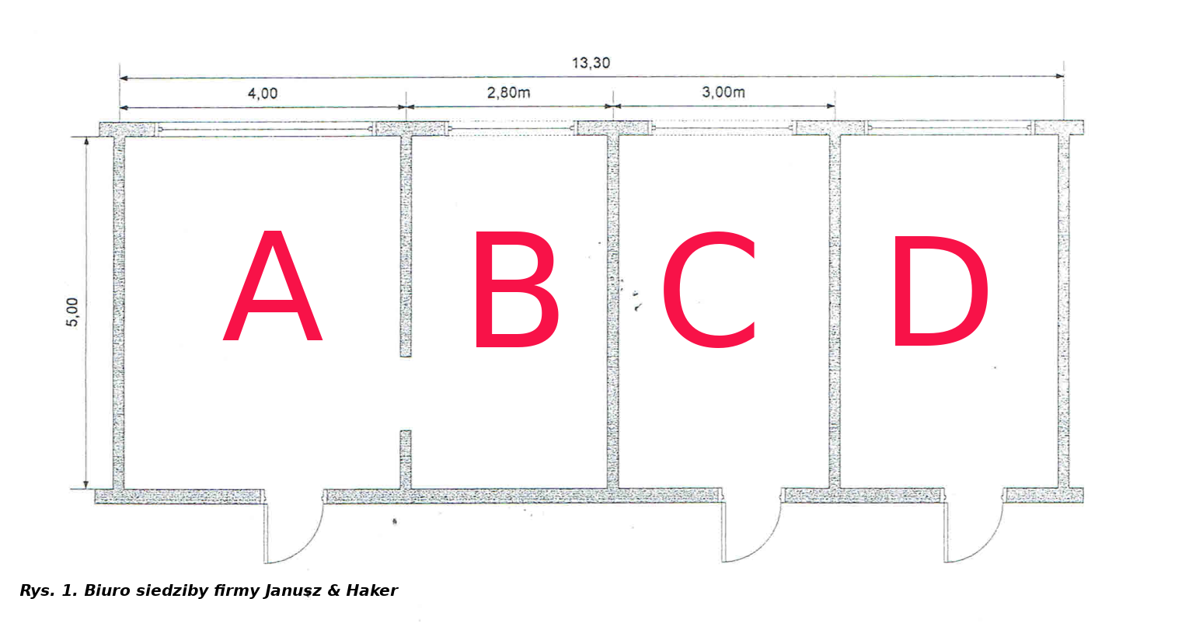
Liczba punktów sieciowych obejmuje 10 stanowisk roboczych komputerów stacjonarnych i 10 laptopów. W większości pomieszczeń znajdują się nadmiarowe gniazda sieciowe, dzięki temu rozwiązaniu, gdy zwiększy się ilość stanowisk komputerowych nie będzie potrzebna przebudowa sieci.

Ogólna infrastruktura budynku przedstawiona jest na rysunku 1.

Budynek posiada cztery pomieszczenia przeznaczone do użytku biurowego. W pomieszczeniu oznaczonym literą „B” umieszczona zostanie szafa 19” oraz sprzęt aktywny (serwer), jest to punkt dystrybucyjny sieci LAN. W pomieszczeniu zamontowana będzie klimatyzacja, która będzie chłodzić systemy.

Projekt zawiera również instalacje wydajnego UPS mogącego zapewnić zasilanie urządzeniom przez około jedną godzinę. Niewielkie wymiary tego pomieszczenia oraz wejście poprzez pomieszczenia „A” są dla nas odpowiednie, zapewni kontrole dostępu do tego pomieszczenia. Lokalizacja pomieszczenia jest dla nas również atrakcyjna ze względu na punkt dystrybucji okablowania strukturalnego, dotrze ono do najdalej położonych pomieszczeń nie powodując przekroczeń norm dotyczących długości.

Firma „Janusz & Haker” działa na rynku ponad dwa lata, sprzęt który jest używany, będzie wymieniony na nowy, zgodny z aktualnymi technologiami. Dotychczasowe komputery działały pod platforma Windows XP Professional, zostaną one wymienione na platformę Windows 10 Professional, do których zaplanowano zakup 10 monitorów Dell P2419H 23,8

3. Analiza potrzeb użytkowników.

Firma „Janusz i Haker” działa w sektorze IT. Pomiędzy stanowiskami przesyłane jest duża ilość danych, wybrana została technologia okablowania GigabitEthernet, 10-GigabitEthernet 10GBase, kabel kategorii 6A. Praca w firmie wymaga często dostępu do tych samych plików przez wielu użytkowników jednocześnie, dlatego struktura zakłada zakup i wdrożenie Serwera – Windows Serwer 2019. Wszyscy pracownicy potrzebują komfortowego dostępu do internetu. Firma dobrze zdaje sobie sprawę jak dużą rolę Internet odgrywa w kontaktowaniu się i pozyskiwaniu nowych klientów. Wsparcie techniczne planuje wdrożyć wsparcie on-line dla swoich klientów, prace serwisowe, konfiguracja oprogramowania u klienta będzie często odbywać się przy pomocy programu typu „VNC”. Dział obsługi klienta będzie intensywnie korzystać z poczty elektronicznej oraz stron WWW, planowane jest też uruchomienie serwera pocztowego i serwera WWW. Podsumowując powyższe, planowany jest zakup łącza symetrycznego DSL od firmy „ORANGE”20/20Mbit/s. Firma potrzebuje zakupu 5 komputerów stacjonarnych dla działu wsparcia technicznego, 5 dla deweloperów oprogramowania i 5 dla działu obsługi klienta, pozostałe dla członków administracji i zarządu. Każdy z działów potrzebuje wydajnej drukarki laserowej z możliwością pracy w sieci. Pomieszczenia „C” i „D” planowany jest zakup i montaż punktów dostępowych WIFI (access point) – dla klientów odwiedzających firmę oraz dla jej pracowników. Do połączenia stanowisk wybrane są zarządzalne przełączniki, umożliwią ona kontrole ruchu w sieci. Ponieważ planowane są punkty dostępowe WIFI, dlatego wymaga się by komputery przenośne były nie tylko wyposażone w kartę sieciowa 10/100/1000 lub adapter sieciowy podłączany za pomocą USB, ale i kartę bezprzewodową WIFI w standardzie „acn”.

W związku z wymaganym kontaktem telefonicznym z klientami , planowane jest wdrożenie technologii VOIP dla rozmów telefonicznych. Planowany jest montaż 3 telefonów na jedno pomieszczenie.

4. Określenie wymagań projektowych

Celem projektu jest przede wszystkim stworzenie niezawodnej, bezpiecznej, umożliwiającej łatwą i przyszłą rozbudowę sieci komputerowej. Projekt zakłada umiejscowienie okablowania w sufitach podwieszanych (kable kat 6A) oraz poprowadzenie części przewodów w osłonach na ścianach. Tam gdzie jest to możliwe przewody będą ukryte, przy zachowaniu łatwego dostępu, długość pomieszczenia nie przekracza 100 metrów, w związku z czym nie ma obawy o przekroczenie dopuszczalnej długości kabla między urządzeniami aktywnymi a komputerami. Każdy kabel zostanie zakończony gniazdkiem sieciowym kat 6, gniazdko będzie odpowiednio opisane. Punkty abonenta obejmować będą gniazdko RJ45, gniazdo zasilania oraz RJ11 jako gniazdo telefoniczne. Pomieszczenie w którym będzie znajdował się serwer będzie zabezpieczone kratami w okach oraz solidnymi drzwiami.

W pomieszczeniu oznaczonym symbolem „B” zostanie umieszczony switch w podwieszanej szafie 19” wraz z patch panelem/ panelem krosowniczym 48 portowym UTP cat 6A. Serwer jest wyposażony w system operacyjny Windows Server 2016 ze skonfigurowaną obsługą domeny, w celu sprawnego zarządzania wszystkimi komputerami sieciowymi i użytkownikami. Dodatkowo na serwerze będzie uruchomiony deamon www, który będzie serwował stronę firmy.

5. Projekt sieci

5.1. Projekt logiczny sieci wraz z koncepcją rozwiązania.

Nowoczesna sieć komputerowa musi być bezpieczna, szybka, mało awaryjna i bardzo prosta w rozbudowie. Na potrzeby klienta dobrym rozwiązaniem jest wybór przełączników JL260A Aruba 2930F 48G 4SFP Switch:

Warstwa 3, full duplex, limity prędkości,

Wparcie dla QoS, Multicast, wsparcie Vlan

Zarządzanie prze przeglądarkę, port 45 consolowy,

48 portów RJ45,

Gigabit Ethernet (10/100/1000)

Technologia : 10BASE-F, 100BASE-TX, 1000BASE-T IEEE 802.3,IEEE 802.3ab, IEEE 802.3u

Podłączenie sieci lokalnej do internetu realizowane będzie za pomocą pary urządzeń: modemu DSL dostarczonego przez operatora „ORANGE” ORANGE FunBOX 3.0:

LAN: 4 x RJ-45 1000 Mb/s

FXS 1 x RJ-11

USB 2.0 -przód obudowy

GPON WAN

Oraz router firmy „CISCO 890 Integrated Service Routers” do zarządzania wewnętrzna infrastrukturą, jak również dla zapewnienia odpowiednich protokołów bezpieczeństwa czy też w miarę rozbudowy jednostek będzie można tworzyć VLAN’y i virtualne sieci prywatne, ustawienie adresacji sieciowej.

Port GE

8 portów 10/100/1000 Mb/s

● Informacje o protokole routingu, wersje 1 i 2 (RIPv1 i RIPv2)

● Ogólne kapsułkowanie routingu (GRE) i Multipoint GRE (MGRE)

● Przekazywanie Cisco Express

● Standardowy protokół drzewa opinającego 802.1d

● Protokół tunelowania warstwy 2 (L2TP)

● Protokół tunelowania warstwy 2, wersja 3 (L2TPv3)

● Tłumaczenie adresów sieciowych (NAT)

● Serwer, przekaźnik i klient protokołu DHCP (Dynamic Host Configuration Protocol)

● Dynamiczny system nazw domen (DNS)

● Serwer proxy DNS

● Spoofing DNS

● Listy kontroli dostępu (ACL)

● Multicast IPv4 i IPv6

● Otwórz najpierw najkrótszą ścieżkę (OSPF)

● Border Gateway Protocol (BGP)

● Performance Routing (PfR)

● Ulepszony protokół routingu bramy wewnętrznej (EIGRP)

● Virtual Route Forwarding (VRF) Lite

● Next Resolution Resolution Protocol (NHRP)

● Dwukierunkowe wykrywanie przekazywania (BFD)

● Protokół komunikacji internetowej z pamięcią podręczną (WCCP)

● True Multimode VDSL2 i ADSL2 + w załączniku A, B, J i M, w tym tradycyjne G.DMT i T1.413

● Światowej klasy interoperacyjność ze standardowymi chipsetami DSLAM (DSLAM)

● Najwyższa niezawodność w terenie dzięki ochronie przed hałasem impulsowym w porównaniu z REIN / SHINE, rozszerzonym opóźnieniem INP, G.INP, retransmisją warstwy fizycznej, SRA i Bitswap

● Profile VDSL2 Persistent Storage Device (PSD) do 17a / bz obsługą technologii Spectral Shaping

● Wektoryzacja VDSL2 zapewnia błyskawiczne prędkości włókien w porównaniu z miedzią

● Obsługa 4-parowego wielomodowego G.SHDSL; to znaczy ATM i EFM

● Zdalne zarządzanie za pomocą TR069 i CWMP

● Ochrona inwestycji dzięki GE i SFP dla przyszłych światłowodów, które mogłyby zastąpić wdrożenie xDSL

Zgodnie z założeniami, w pomieszczeniach będą zamontowane urządzenia umożliwiające bezprzewodowy dostęp do internetu. W tym celu kupione zostaną trzy urządzenia firmy Linksys WRT54GL Router sans fil Wifi 54G,planowany montaż w pomieszczeniach „A,C,D”, dzięki czemu zasięg pokrywał będzie całość biura.

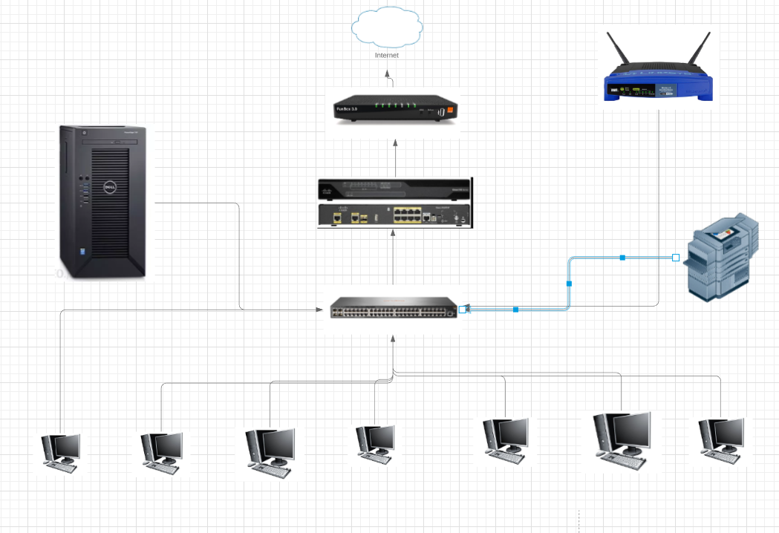

Rys. 2. Schemat logiczny sieci

5. 2. Projekt okablowania pomieszczeń

W celu zapewnienia jednolitości, system oparliśmy na następujących zasadach:

Podstawowym rodzajem kabla jest UTP kategorii 6A. Może ona przenosić sygnały o częstotliwości 500 Mhz. Dzięki temu możliwe jest zastosowanie prędkości 1000/10000 Mbs (GigabitEthernet, 10-GigabitEthernet 10GBase). Okablowanie to będzie pokrywać wszystkie połączenia poziome wewnątrz budynku.

Trasy kablowe poprowadzone zostaną, tak aby w największym stopniu zminimalizować sytuacje związane z uszkodzeniami mechanicznymi. Będzie też umożliwiony łatwy dostęp w razie potrzeby wykonania prac konserwatorskich, lub w razie potrzeby rozbudowy. Trasy prowadzenia kabla będą oddalone od potencjalnych źródeł zakłóceń elektromagnetycznych. Kable układamy w odległości minimum 0,3 , od kabli energetycznych.

Wprowadzamy oznakowanie wszystkich kabli. Oznakujemy je w sposób czytelny w odległości 0,15, od końców, oraz w miejscach krzyżowania się dużej liczby kabli. Kable należy oznaczać zgodnie z oznaczeniami gniazd komputerowych według kodu: YZ/X.

Gdzie:

X – cyfra oznaczającego pomieszczenia

Y – numer modułu sieciowego w pomieszczeniu

Z – numer gniazda sieciowego w module sieciowym

Kable w pomieszczeniach biurowych układamy w korytkach instalacyjnych PCV umieszczonych na ścianach na wysokości 0,10 metra od podłogi.

Nadmiary kabli od strony liniowej układamy w prowadnicach będących na wyposażeniu szaty krosowo-serwerowej, a po stronie stacyjnej w prowadnicach kabli zwracając uwagę na promienie gięcia.

Korytka mocujemy do ścian za pomocą kołków min co 0.5 m oraz min co 0,05 m od końców listew.

Zakończenie korytek oraz miejsca zagięć wyposażamy w zaślepki.

Szafę krosową ustawiamy w sposób umożliwiający do niej swobodny dostęp z każdej strony, oraz swobodne zdejmowanie osłon bocznych.

Przewód łączący elementy sieci z koncentratorem i przełącznikiem składa się z trzech odcinków:

Pierwszy odcinek tworzy kabel krosowy. Łączy on koncentrator i przełącznik z panelem krosowym. Przewód ten wykonywany jest z cieniutkich niewrażliwych na zginanie linek pokrytych elastyczną koszulką. Jego długość nie przekracza 2m.

Do panelu przyłączony jest przewód trasowy. Zakończony jest on z obu stron gniazdkiem lub wtyczką RJ-45. Charakteryzuje się on większą wytrzymałością od przewodu krosowego oraz mniejszą wrażliwością na zakłócenia, lecz nie pozwala na tak częste zginanie. Kabel prowadzimy do pomieszczenia z komputerem i mocujemy w ścianie.

Ostatnim odcinkiem jest tak zwany kable przyłączeniowy. Łączy on kartę sieciową z umieszczonym w ścianie gniazdem RJ-45. Charakteryzuje się on takimi samymi parametrami jak kable krosowy a różni go maksymalna długość wynosząca 2 m. Podczas układania okablowania strukturalnego należy zwrócić uwagę na staranność ułożenia instalacji. Należy bez względnie unikać ostrych zagięć kabla. Zakłócają one wzajemne położenia par w ośrodku kable co skutkuje zachwianiem impedancji kabla oraz pogorszenia parametru Return Loss a także Next, Fext oraz ich pochodnych. Kluczowym miejscem, w którym minimalny promień gięcia kable może być niedotrzymany, jest z reguły punkt dystrybucyjny. Niejednokrotnie chęć zachowania wysokiego poziomy estetyki wiązek kablowych, skutkuje nadmiernym ściśnięciem lub zgięciem niektórych przebiegów. Przykładowe prawidłowe prowadzenie kabla w korytach metalowych przedstawiono na poniższym rysunku.
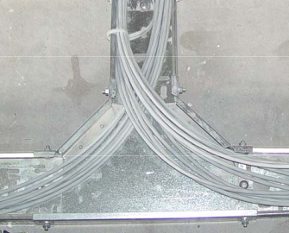

Należy pamiętać o zaciskaniu opasek kablowych z wyczuciem, tak aby nie naruszyć struktury kabla. Prawidłowy montaż kabla w patch panelu pokazany jest w na poniższym rysunku:
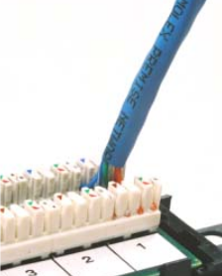

Zarówno TIA jak i ISO określiły maksymalny rozplot par na 13 mm.

Wszystkie przewody w szafach krosowych powinny być dobrze opisane- zaopatrzone w zaciskane identyfikatory kablowe. Opis na oznaczniku musi odpowiadać kodowi gniazdka abonenckiego do którego prowadzi dany przewód, zapewni to porządek i łatwe dokonywanie zmian w sieci.
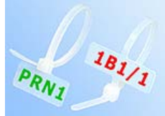

Poniżej przedstawiono rysunek zawierający projekt okablowania.

Legenda do schematów okablowania:


- przewiert w stropie


- moduł z podwójnym gniazdem sieciowym


- zejście z sufitu do podłogi

- okablowanie pod sufitem w korycie metalowym

- okablowanie w korytach PCV

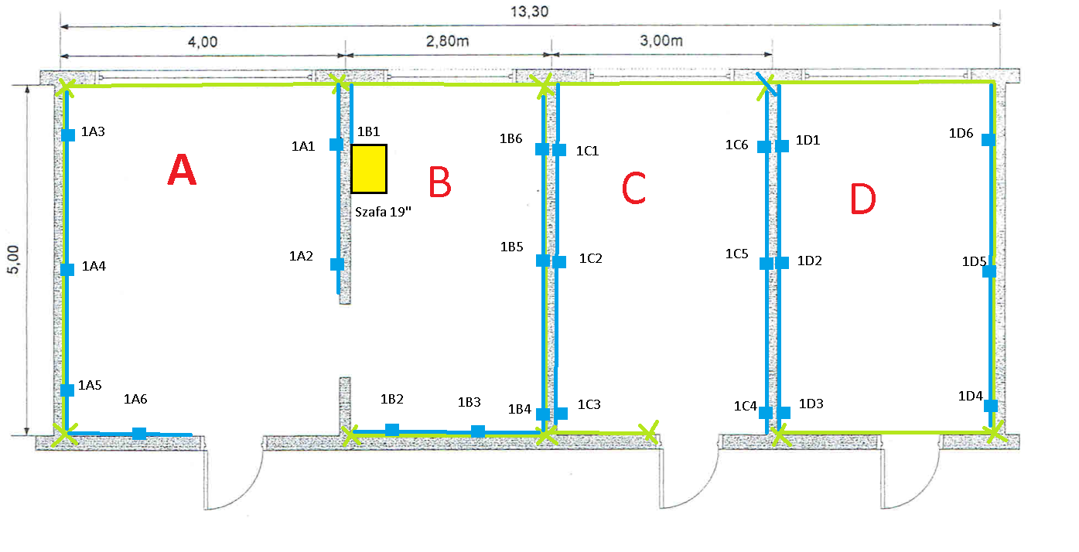

5.3. Projekt układu zasilania

Projektowana instalacja wewnętrzna podłączona jest do tablicy rozdzielczo-bezpiecznikowej TR znajdującej się na korytarzu blisko wejścia do biura firmy, tak aby był do niej szybki dostęp. W celu doprowadzenia napięcia zasilania do rozdzielnicy TR należy rozbudować Główną Tablicę Rozdzielczą o jedno pole odpływowe. W polu tym należy zabudować wyłącznik instalacyjny trzypolowy typu S o charakterystyce C i prądzie znamionowym I n =63 A. Linia zasilająca Tablicę Rozdzielczą wykonana będzie kablem YKY-5x16 mm 2. W tablicy TR zabudowane są trzy pola odpływowe jednofazowe zasilające poszczególne obwody odbiorcze oraz wyłącznik główny typu LT100. Do każdego pola odpływowego włączony jest wyłącznik instalacyjny, którego typ uzależniony jest od obciążenia. Tablica zasilona jest przewodem YDY 3x4 mm 2 ; 750 v, a obwód zasilający zabezpieczyć wyłącznikiem różnicowoprądowym 20A.

5.3.1. Rozdzielcza tablica bezpiecznikowa TR.

Zgodnie z założeniami projektowymi tablica bezpiecznikowa TR zabudowana zostanie poza pomieszczeniem komputerowym. W tablicy TR zabudowane są dwa pola odpływające zasilające poszczególne instalacje odbiorcze oraz wyłącznik główny. do każdego pola odpływowego włączony jest wyłącznik instalacyjny, którego typ uzależniony jest od obciążenia.

5.3.2. Wewnętrzna instalacja elektryczna.

W pomieszczeniach A, B, C, D należy zainstalować na ścianach 5 potrójnych gniazd elektrycznych w miejscach przewidywanych stanowisk komputerowych, 1 potrójne dla drukarki, serwera oraz zasilanie switch-a sieciowego oraz innych urządzeń (na wysokości około 25 cm tuż nad listwą instalacyjną). Gniazda wtykowe należy podzielić na dwa obwody, wykonane przewodem YDY 3x2,5 mm 2; 750 V, które powinny być zasilane z tej samej fazy. Należy bezwzględnie zachować kolorystykę żył przewodu ochronnego: żółto-zielony (PE) oraz przewodu neutralnego: niebieski (N).

Gniazda wtykowe przeznaczone do zasilania urządzeń komputerowych należy opisać w sposób jednoznacznie wskazujący na ich przeznaczenia. W instalacji zasilającej należy wyodrębnić osobny przewód ochronny PE (trzecia żyła w zastosowanych przewodach) – rozdzielnie na przewód neutralny N i ochronny PE wykonać w tablicy zasilającej. Wykonana instalacja zasilająca powinna spełniać wymagania aktualnie obowiązujących norm i przepisów.

Wszystkie przewody prowadzone s ą w korytkach instalacyjnych 60x60 montowanych na ścianie przy zachowaniu odpowiednich odległości od instalacji komputerowej, podłogi. Korytka kablowe należy mocować do ściany za pomoc ą kołków. W tym celu można wykorzystać kołki błyskawiczne pozwalające mocować kanały na podłożu bardzo twardym.

Aby uniemożliwić podłączenie do instalacji elektrycznej innych urządzeń niż komputery czy drukarki projektuje się montaż gniazd z/zu z blokadą. Nie pozwalają one na w łączenia wtyków niewyposażonych w zwalniacz blokady. Zwalniacze blokady naklejone zostaną na wtyki z/zu urządzeń, które będą włączone do zabezpieczonego gniazda.

5.3.3. Dodatkowa ochrona przeciwporażeniowa.

Zalecamy ochron ę przeciwporażeniow ą zapewniaj ą c ą szybkie wyłączenie zasilania w przypadku przekroczenia wartości napięcia dotykowego bezpiecznego przy dotyku części przewodzących przez człowieka, które może wywołać niebezpieczne skutki patofizjologiczne. Należy stosować wyłączniki różnicowoprądowe na prąd zmienny i pulsacyjny typ S o maksymalnym prądzie różnicowym równym 30 mA. Zastosowane wyłączniki różnicowoprądowe zgodnie z PN-91E-05009/482 są wystarczającym środkiem zabezpieczającym także przed powstawaniem pożarów spowodowanych prądami zwarciowymi.

Energia wydzielona przez prąd zwarciowy o natężeniu 300 mA jest bowiem niewystarczająca do zainicjowania pożaru jak również podtrzymania palenia się łuku elektrycznego. Zaletą zastosowanych wyłączników jest również to, że ich działanie jest niezależne od napięcia zasilającego. W budynku obejmującym projekt należy zainstalować 2 wewnętrzne obwody zasilające, tak aby na jednym obwodzie znajdował o się maksymalnie 7 komputerów. To zalecenie techniczne wynika z faktu, że średni prąd upływu zasilacza komputerowego wynosi około 2 mA. Sumaryczny upływ siedmiu podłączonych zestawów komputerowych będzie wynosił około 14 mA. Prąd ten nie przekracza 50 % wartości progowej załączania wyłącznika różnicowoprądowego – która wynosi oko ł o 28 mA – i spełnia zalecenia techniczne większości producentów tych urządzeń .

Obwody elektryczne opisane w powyższym punkcie najlepiej podzielić w następujący sposób:

• 1 obwód - 1 serwer + 1 drukarka, UPS, router, switch

• 2 obwód - 7 komputerów

5.3.4.. Ochrona odgromowa i przeciwprzepięciowa.

Przewiduje się dwustopniowy system ochrony odgromowej. Pierwszy stopień służy do ochrony urządzeń przed przepięciami powstałymi podczas uderzenia pioruna w linie elektroenergetyczne i budynki oraz przed przepięciami łączeniowymi. W odgromnikach do ograniczenia przepięć wykorzystano układ równolegle połączonego iskiernika i warystora. Odgromnik należy połączyć z poszczególnymi przewodami fazowymi R, S, T, przewodem neutralnym N oraz przewodem ochronnym PE. Odgromniki stosowane w instalacji elektrycznej jako pierwszy stopień ochrony ograniczają przepięcia do wartości mniejszej niż 4 kV. Odgromniki te należy zabudować w Głównej Tablicy Rozdzielczej budynku. W celu zapewnienia bezawaryjnego działania urządzeń należy zainstalować drugi stopień ochrony ograniczający udary przepustowe przez pierwszy stopień do poziomu, który nie zagrozi chronionym urządzeniom technicznym.

Drugi stopień ochrony stanowić będą ochronniki przeciwprzepięciowe . Ochronniki zainstalowane w rozdzielniach wewnątrz budynku zapewniają poziom ochrony mniejszej od 1,5 kV, nawet w przypadku wystąpienia prądów udarowych udarowych amplitudzie 15 kA. Jeżeli przewód neutralny jest uziemiony na początku instalacji, to ochronniki należy włączać między każdy przewód fazowy a ziemię oraz między przewód neutralny a ziemię . Ochronniki posiadają dodatkową możliwość wymiany uszkodzonego elementu ochronnego bez demontaż u ochronniki z szyny TS 35 oraz posiadają wizualne wskaźniki uszkodzenia. Ochronniki te należy zabudować w projektowanej rozdzielnicy bezpiecznikowej TR. Ze wzglę du na ochronę szczególnie cennych urządzeń technicznych (serwery, komputery, drukarki laserowe), proponuje się zainstalować bezpośrednio przed chronionymi urządzeniami uzupełniającej ochrony w postaci ochronników, które zapewniają bezpieczną i bezawaryjną pracę poszczególnych urządzeń w rozbudowanych sieciach komputerowych.

5.4 Obliczenia.

5.4.1. Bilans mocy i dane elektroenergetyczne.

Tabela nr 1. Bilans mocy i dane elektroenergetyczne.
Lp. | Nazwa odbiornika | Ilość | Moc pozorna zainstalowana S [kVA] | Współczynnik mocy cos φ | Moc Czynna Po [kW] | Moc bierna Qo [lVar]
1 | Serwery | 1 | 0,44 | 0,9 | 0,4 | 0,4
2 | Komputery | 7 | 2,32 | 0,9 | 2,1 | 1,1
3 | Monitory | 8 | 1,77 | 0,9 | 1,6 | 0,8
4 | Drukarki laserowe | 1 | 2,22 | 0,9 | 2 | 0,96
5 | UPS | 1 | 0,22 | 0,9 | 0,2 | 0,1
6 | Ogółem |  | 6,97 | - | 6,3 | 3,36

Tabela nr 2. Moc pozorna zainstalowanych w rozpięciu na poszczególne obwody.
Nr obw | Ilość komputerów | Ilość monitorów | Ilość drukarek | Ilość serwerów | Ilość UPS | Moz pozorna urządzeń w sali [kVA]
1 | 0 | 1 | 1 | 1 | 1 | 3,10
2 | 7 | 7 | - | - | - | 3,87

5.4.2.Obliczanie mocy i prądów szczytowych.

Wyznaczenia mocy i prądów szczytowych dokonano oddzielnie dla poszczególnych obwodów prądowych. Ilość i rodzaj podłączonych urządzeń ujęta jest w tabeli nr 2.

Do obliczeń wykorzystano następujące zależ ności:

a) Moc pozorna szczytowa:
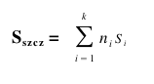

gdzie:

k - liczba typów urządzeń

n i – ilość urządzeń typu „i” podłączonych do rozpatrywanego obwodu

S i – znamionowa moc pozorna urządzenia typu „i”

b) Moc czynna szczytowa:

P szcz = S szcz *cosφ

gdzie:

cosφ - wypadkowy współczynnik mocy

c) Prąd szczytowy:
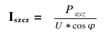

Obliczenie mocy i prądów szczytowych dla poszczególnych obwodów znajduje się w tabeli 3.

Tabela nr 3. Moce i prądy szczytowe dla poszczególnych obwodów.
Nr obw | Ilość komputerów | monitory | drukarki | serwery | UPS | Moc pozorna | Moc czynna | Prąd szczytowy
1 | 0 | 1 | 1 | 1 | 1 | 3,10 | 2,8 | 13,5
2 | 7 | 7 | - | - | - | 3,89 | 3,5 | 16,9

